Coinvolgimento scuola Primaria di Lipomo
Posted on 08/04/2017 by admin
Anche i bambini della Scuola primaria di Lipomo stanno contribuendo al nostro progetto Eco-Schools: prepareranno dei loghi da apporre sui bidoni della differenza per permettere anche ai bambini del NidoScuola di distinguerli.
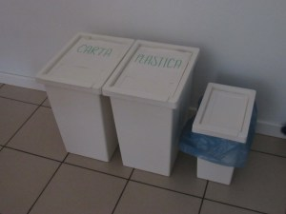
Gli stessi loghi vorremmo che fossero utilizzati, oltre che a scuola, anche in tutti gli altri servizi presenti a Lipomo.
Il nostro obiettivo è infatti quello di far sì che tali immagini possano divenire uno strumento comunicativo comune.
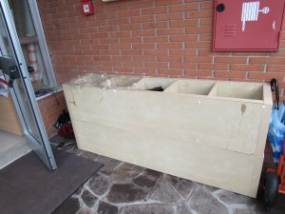
Vorremmo che le conquiste ambientali raggiunte dai bambini del NidoScuola non fossero circoscritte al nostro ambito ma trovassero espressione anche nella scuola primaria, in famiglia e nei diversi servizi presenti a Lipomo.
Comunicazione alla Scuola Primaria di Lipomo

